Aplicación de Visión con Labview para la detección de frascos de

distinto color

Denisse Elena Tello Paladines¹, Miguel Adolfo Salcán Reyes², Carlos Valdivieso³
Facultad de Ingeniería en Electricidad y Computación (FIEC)
ESCUELA SUPERIOR POLITÉCNICA DEL LITORAL (ESPOL)
Campus Gustavo Galindo, vía Perimetral Km. 30.5, Apartado 09-01-5863, Guayaquil, Ecuador
denisse.tp@gmail.com¹, miguel.salcan@gmail.com², cvaldiv@espol.edu.ec³

Resumen

El presente artículo tiene como objetivo describir el diseño e implementación de un Sistema de Visión Artificial capaz de detectar frascos que presenten un color diferente al preestablecido a través del uso de herramientas virtuales proporcionadas por Labview y su librería NI Vision.

La aplicación se integra con un sistema de bandas transportadoras y brazo robótico a fin de simular una línea de producción de flujo continuo que cuenta con una estación de análisis. Basados en técnicas de reconocimiento de patrones de colores se determina la aceptación de los frascos y con la ayuda de un Brazo Empuja Frascos se ejecuta el rechazo de los mismos.

A fin de elaborar las conclusiones y recomendaciones, se realizaron pruebas con 90 frascos cuyos resultados son mostrados al final del documento.

Palabras Claves: LabVIEW versión 8.5, búsqueda de patrones de color, Detección de Frascos de Diferentes Color

Abstract

The objective of this article is describe the design and implementation of a Artificial Vision System capable of detecting flasks that present a different color from the pre-established across the use of virtual tools provided by Labview and their library NI Vision.

The application joins with a conveyor system and robotic arm in order to simulate a production line of constant flow that includes a station of analysis. Based on pattern color matching techniques, the system determines the acceptance of the flasks and with the help of a Robotic Arm it does the rejection of the wrong ones.

In order to elaborate the conclusions and recommendations, 90 flasks were tested which results are show at the end of this document.

Keywords: LabVIEW version 8.5, Pattern color matching, Detection of Different Color bottles.

1. Antecedentes

Simulando el proceso con el cual el cerebro utiliza los ojos para reconocer objetos, la robótica apuesta por desarrollar programas capaces de imitar ese método. A través del uso de cámaras, sensores, tarjetas de adquisición y módulos de visión, el computador es capaz de adquirir imágenes de su entorno para el respectivo análisis de las mismas.
Las ventajas y desventajas que el Sistema de Visión Artificial presenta ante el Sistema de Visión Humano son:
- Alta velocidad en captura de cuadros (frames), siendo capaz de procesar 6 millones de cuadros por segundo.
- Mayor exactitud en cuanto a evaluaciones de magnitudes físicas y geométricas.
- Abarca mayor espectro electromagnético como lo es el infrarrojo, ultravioleta y puede manipular el acercamiento o alejamiento al momento de ubicar un objeto.
- Menor porcentaje de error en el manejo de rutinas.
- Procesamiento superior y amplia capacidad de almacenamiento de información.
- Análisis minucioso descartando que se vea afectado por efectos ópticos ilusorios.
Desventajas:
- No tiene la capacidad para reconocer infinidad de matices.
- No se adapta a situaciones imprevistas.
- Para reconocer imágenes complejas se basa en varias plantillas ya que necesita el conocimiento de diferentes ángulos de percepción que se pueden dar.
La visión artificial se consigue procesando las imágenes recibidas desde un sensor, se procesa completamente, píxel por píxel, hasta conseguir reconocer aquello que se buscaba.

2. Adquisición de imágenes digitales con NI-IMAQ

La industria moderna, requiere para el análisis de sus tareas una herramienta que permita la combinación de adquisición de imágenes en movimiento, uso de visión robótica y alta capacidad de análisis de las mediciones tomadas en cada uno de los procesos, es así que Labview provee toda una gama de diversas funciones en su librería Vision and Motion a fin de suplir todos estos requerimientos; ofrece la opción de crear instrumentos virtuales capaces de imitar tanto en apariencia como en operación a instrumentos físicos, se puede modificar dichos instrumentos virtuales y configurarlos a fin de que cumplan una tarea específica. La Figura 1 ilustra los pasos para crear un aplicativo con NI Visión.
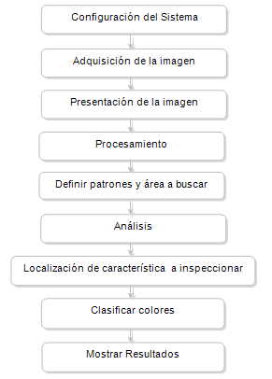

Figura 1. Procedimiento para creación de aplicativo con NI Vision.

Al momento de diseñar el sistema de Visión artificial, se consideraron los siguientes elementos:
- Iluminación
- Fuente de luz
- Cámara y Sensor
- Sistema de Adquisición de imágenes
La adquisición de imágenes se ha realizado con una cámara Web conectada a través de la interfaz USB. Los modos de adquisiciones que están disponibles en LabVIEW son snap, grab y secuencial.
El procesamiento de imágenes es el término que utilizaremos en el momento de referirnos a la manipulación de una imagen inicial, al final de dicha manipulación lo que obtenemos es otra imagen, por el contrario si al manipular la imagen inicial, al final lo que obtenemos no es una imagen sino datos de la misma, estamos hablando del análisis de la imagen.

3. Interacción Electromecánica

El sistema de bandas se compone de cuatro bandas de diez centímetros de ancho, dos de ellas de un metro de largo y las otras dos de treinta centímetros, las misma que forman un lazo cerrado y desplazan los objetos de forma continua. Se dispone de un brazo empuja frascos que realizará la acción de remover objetos que se encuentren encima de la banda en la posición de análisis, según el criterio de selectividad.
La tarjeta de control tanto del sistema de bandas transportadoras como del brazo Empuja Frascos tienen como unidad de control al dsPIC 30F4011 y dsPIC 30F4012, los cuales poseen una interfase de comunicación serial para la recepción de comandos de control. La figura 2 muestra el diagrama de control del sistema en general.

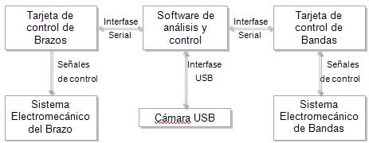

Figura 2. Diagrama de Control del Sistema

Las características constructivas del sistema de bandas transportadoras son:
- Longitud del recorrido es de 2.6 m de longitud.
- Los objetos a transportar no deben pesar más allá de 3oz y el volumen no debe superar los 75 cm3.
- Se elaboraron bordes de contención que con una altura de 4cm ofrecen estabilidad y facilitan la transición de los objetos ajustando su dirección al pasar de una banda a otra.
- El sistema de bandas transportadoras es controlado por instrumentos virtuales desde LabVIEW.
El brazo empuja frasco para la plataforma de trabajo se construyó en base a las siguientes características constructivas:
- El brazo empuja frascos tiene una base con un rango de movimiento de máximo 180º.
- El cuerpo del brazo empuja frascos se encuentra conformado por un solo cuerpo móvil que le da un grado de libertad.
- Tiene dos extensiones, la una cóncava que tiene la forma de la botella y otra recta perpendicular al brazo y paralela al frasco.
- Es capaz de empujar usando la parte cóncava y de un solo movimiento expulsar el frasco de la banda transportadora.
- El brazo empuja frascos es controlado por un instrumento virtual desde LabVIEW.

4. Diseño e implementación

El desarrollo de un software versátil para procesamiento de imágenes en color capaz de establecer las tolerancias apropiadas en la verificación de una serie de envases de diversos colores es el principal objetivo a ser tomado en cuenta en la parte de Diseño e Implementación de la solución. Las soluciones basadas en procesamiento de imágenes se emplean cada vez más, en especial en el momento de realizar la verificación y control de calidad de objetos, que se resuelve mediante técnicas de búsqueda de patrones de color, histogramas y algoritmos similares.

4.1. Determinación de parámetros de diseño
El sistema permite la verificación de envases de diferente color teniendo en cuenta los siguientes parámetros:
- Tolerancia de las tonalidades de la plantilla de color registrada como válida, dentro de los rangos aceptables establecidos en los parámetros del software.
- Diferenciar entre envases válidos y defectuosos
- Adaptarse automáticamente a cada elemento que constituye en sí el sistema: bandas transportadoras, brazo empuja frasco, cámara y panel de iluminación.
- Contabilizar el número de plantillas seleccionadas, número de muestras tomadas, el número de envases válidos y el de envases defectuosos con el fin de determinar la calidad de una línea de producción.

4.2. Diseño del patrón a reconocer
El diseño se enfocó en desarrollar un aplicativo capaz de brindar al usuario la opción de cargar las plantillas desde archivos guardados en la computadora o realizar la elección del patrón a reconocer desde una imagen adquirida. Los criterios a considerar al momento de seleccionar una plantilla son:
- La imagen elegida como patrón no debe contener varios colores.
- Al momento de crear la plantilla, la región seleccionada no debe incluir los bordes del frasco, preferentemente debe ser tomado de la parte central de la imagen.
- La plantilla a considerar no debe tener falta de colores ni degradación del mismo, debe ser uniforme.

En la Figura 3 se detalla el proceso de creación de plantilla

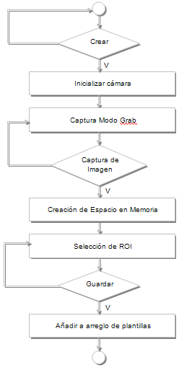
Figura 3. Proceso de Creación de Plantilla

Para añadir una nueva plantilla se toma en cuenta el proceso descrito en la Figura 4.
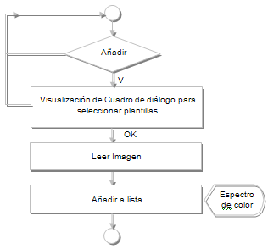
Figura 4. Proceso de Añadir plantillas

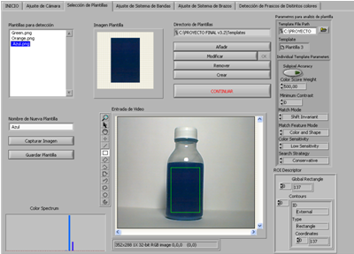
Figura 5. Panel Frontal de Selección de Plantillas

4.3. Diseño del programa en LabVIEW para la detección de frascos de diversos colores
El panel principal del programa cuenta con controles e indicadores a fin de facilitar al usuario el manejo de la herramienta. Hemos hecho uso de 6 pestañas para evitar que el usuario deba desplazarse horizontal y verticalmente en el panel frontal de Labview, que a medida que se presiona CONTINUAR en cada una de ellas, se cambiará automáticamente a la siguiente fase, a continuación las etiquetas de cada una de ellas:
- Inicio
- Ajuste de cámara
- Selección de Plantillas (ver figura 5)
- Ajuste de Sistema de Bandas
- Ajuste de Sistema de Brazos
- Detección de Frascos de Distintos Colores (figura 6)

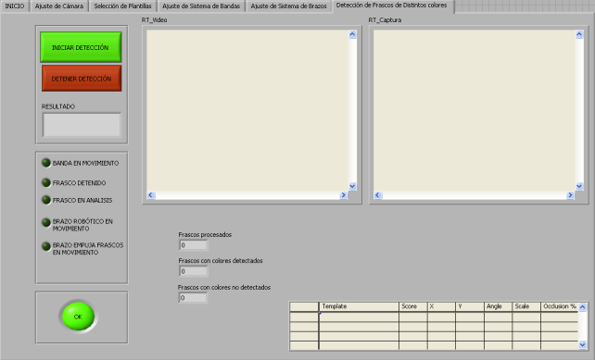
Figura 6. Panel Frontal de Detección de Frascos
Una vez inicializado el proceso se automatiza y se genera de manera continua el análisis de los frascos que cursan sobre la banda.
Se hace uso de indicadores virtuales tales como los leds que permiten visualizar el estado de los componentes del sistema, y como ayuda final se muestra una tabla donde se presenta información adicional como el nombre de la plantilla, parámetros x, y, ángulo y score de la plantilla encontrada.

4.4. Configuración del software
Para obtener óptimos resultados, se eligió una sensibilidad de color Alta para no tener problemas en cuanto al reconocimiento de colores similares. Además de elegir una Estrategia de Búsqueda Agresiva e iniciar la búsqueda tomando en cuenta el color y la forma. El peso de color se configuró en 700 y hubieron parámetros que se incluyeron como constantes: la precisión de pixel en falsa y el mínimo de contraste.

4.5. Calibración del hardware
Los controles que se proporcionan en las pestañas de Ajustes permiten variar los parámetros detallados a continuación:
- Establecer el puerto de comunicación a su conveniencia, de acuerdo a la capacidad de su máquina utilizada (computadora).
- Variación de la velocidad del movimiento de las bandas transportadoras.
- Ajuste de la distancia Sensor – Cámara.
- Dirección de movimiento de las bandas transportadoras.
- Tipo de Movimiento de las bandas transportadoras.
- Establecer la configuración Serial del Brazo.
- Realizar Ajustes del Brazo robótico.
- Determinación de la posición final del Brazo Robótico ante la detección de colores.

4.6. Sincronización con las Bandas Transportadoras y Brazo Robótico manejados con dsPICs
En lo referente al sincronismo del sistema, todo se base en el hecho de enviar y recibir señales por parte de los sistemas que interactúan con el VI principal.
Una vez la banda transportadora se encuentra en movimiento, está a la espera de que el sensor detecte la presencia de algún frasco; una vez detectado el frasco, el sensor envía una señal para ordenar que la banda transportadora se detenga, es allí cuando el sistema de visión efectúa el análisis de la imagen captada por la cámara y determina la aceptación o rechazo del frasco. En caso de rechazo, se envía una señal al Brazo empuja frascos a fin de que inicie la acción de rechazar la botella.
La Figura 7 muestra el proceso descrito del trabajo del Sistema en general y cómo se logra el funcionamiento en conjunto de las bandas transportadoras y el brazo.

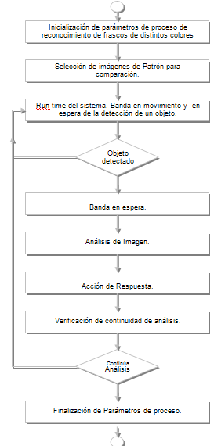

Figura 7. Proceso de Sincronismo

5. Datos experimentales
Nuestro análisis se basó en 90 pruebas con frascos de colores tales como el amarillo, rojo, verde, anaranjado, y azul siendo lo colores válidos los 3 primeros y teniendo un solo frasco en cada toma individual.
Se introdujeron 50 muestras de colores válidos y 40 con colores inválidos. Los resultados se muestran en la Tabla 1.

Tabla 1. Resultados Obtenidos

 | Resultados obtenidos
Número Muestras Tomadas |  | 90
Número de Errores |  | 2
Eficiencia |  | 97.78%

6. Conclusiones
Las nuevas tecnologías y los mercados actuales apuntan hacia un control de producción automatizado que permita elevar los niveles de calidad de los productos ofertados, bajar los tiempos en la etapa de control dentro del proceso industrial y reducir costos de operación, es así que nuestro trabajo constituye una solución viable a la problemática del control de calidad en líneas de producción, determinando de esta manera que los sistemas automáticos pueden reemplazar perfectamente a los procedimientos manuales que tienen serias desventajas técnicas y económicas debido a la dependencia humana.
La presente investigación permitió incorporar funcionalidades que aportan positivamente a la docencia en el campo de Visión Artificial, constituyéndose en una herramienta con fines educativos.
Esta solución además de tener un bajo costo de implementación, es una opción con moderado tiempo de ejecución, siendo esta característica una ventaja a considerar al momento de elegir entre los sistemas automáticos de detección de colores.
Aprovechando la facilidad de uso de recursos elaborados por otros miembros del tópico como son el brazo robótico y las bandas transportadoras, el presente aplicativo mostró una alta flexibilidad, ya que fue capaz de lograr una buena coordinación con los dispositivos externos usados.
Las diferentes tonalidades de los colores jugaron un papel primordial al momento de establecer la detección de los mismos. El sistema respondió satisfactoriamente al momento de diferenciar colores secundarios gracias al uso de parámetros adecuados que aumentaron la efectividad de la solución.

7. Recomendaciones
En un futuro se podrían plantear desarrollos basados en lo implementado en la presente tesis, ya que el software desarrollado admite la escalabilidad a fin de incluir mejoras y nuevas funcionalidades que permitan que esta aplicación se vuelva comercial dentro del mercado industrial.
Los tiempos de análisis de imágenes dependen mayormente de la capacidad del procesador del equipo donde se ejecuta el programa y del tiempo de captura de imágenes, por lo que se recomienda que se realicen pruebas en computadores y cámaras industriales de alta robustez y eficiencia, para observar sistemas de mejores rendimientos adecuados para el ambiente industrial.
El adecuado diseño de la estación de trabajo, en cuanto a iluminación y fondo de contraste, permite un mejor desempeño del programa de control en el reconocimiento de colores ya que de ello dependen los resultados de la búsqueda de diversos colores.
La apropiada elección de los parámetros de búsqueda permiten que la exploración agresiva empleada y la alta sensibilidad de color den como resultado la correcta detección entre los colores analizados, ya que los colores primarios tienen mejor respuesta y efectividad al análisis que se los sometió.
Verificar si en el mercado existen nuevos modelos o bloques de procesamiento de imágenes de mayor eficiencia en programas similares a Labview a fin de buscar soluciones alternativas.

8. Referencias

- National Instruments Corporation, “COMPACT VISION SYSTEMS”, Products & Services > Machine Vision, 2008.
- Universidad Politécnica de Madrid, Introducción a la Visión Artificial, http://www.elai.upm.es/spain/Asignaturas/Robotica/ApuntesVA/cap1IntroVA.pdf
- Thomas Klinger, "IMAGE PROCESSING WITH LABVIEW AND IMAQ VISION", Prentice Hall, 2003
- Gonzalo Pajares Martinsanz, “APLICACIONES INDUSTRIALES DE LA VISION POR COMPUTADOR”, Universidad Complutense de Madrid, Departamento de Arquitectura de Computadores y Automática, España
- Universidad Miguel Hernandez - España, Sistemas de Visión Artificial

